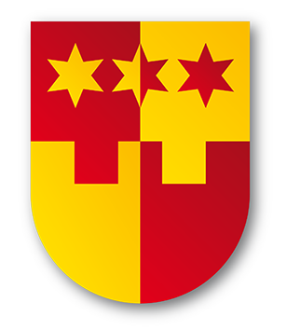
Krapinsko –zagorska županija
Natječaj za dodjelu financijskih potpora programa i projekata udruga
Pitanja / odgovori

- Poštovani, Obzirom da smo u prvom natječaju prijavili trošak plaće za djelatnike, a koji je poništen, da li je u ponovljenom prihvatljiv trošak plaća od 01.01.-31.05.? Obzirom na to da smo za daljnje financiranje osigurali sredstva preko drugih natječaja.
Poštovana,
sukladno Uputama za prijavitelje, točci 1.4. Ovim Natječajem financiraju se programi/projekti čija provedba traje najviše 12 mjeseci. Početkom provedbe programa/projekta smatra se dan potpisivanja ugovora o dodjeli financijskih sredstava za provedbu programa/projekta.
Prihvatljivi za financiranje su i programi/projekti čija provedba započinje prije potpisivanja ugovora o dodjeli financijskih sredstava za provedbu programa/projekta, no najranije 1. siječnja 2020. godine. U ovom slučaju prihvatljivo razdoblje provedbe od najviše 12 mjeseci računa se od dana početka provedbe programa/projekta.
Sukladno navedenom, prihvatljivi su troškovi nastali od 1. siječnja 2020. godine.

- Poštovanje, koliko sam shvatila program koji se prijavljuje moguće je provoditi 12 mjeseci. Koji je krajnji rok za završetak projekta/programa putem ovog natječaja?

Poštovana,
sukladno Uputama za prijavitelje, točci 1.4., ovim Natječajem financiraju se programi/projekti čija provedba traje najviše 12 mjeseci. Početkom provedbe programa/projekta smatra se dan potpisivanja ugovora o dodjeli financijskih sredstava za provedbu programa/projekta.
Naglašavamo, da su prihvatljivi za financiranje i programi/projekti čija provedba započinje prije potpisivanja ugovora o dodjeli financijskih sredstava za provedbu programa/projekta, no najranije 1. siječnja 2020. godine. U ovom slučaju prihvatljivo razdoblje provedbe od najviše 12 mjeseci računa se od dana početka provedbe programa/projekta.
Sukladno navedenom, kao krajnji rok računa se 12 mjeseci od dana potpisivanja ugovora, ukoliko provedba projekta nije započela ranije.

